

GROUPE N°4

PROJET MVC

MANUEL D’UTILISATION

Auteurs :

|  |  |  |
| --- | --- | --- |
| Auteurs | Approbateurs | Validation |
| Alban PAPASSIAN | Fanny LAJEUNESSE | Samir AZZAG |
| Rédigé le : 05/11 | Approuvé le : 05/11 | Validé le : |

Diffusion :

|  |  |
| --- | --- |
| Diffusion | Externe |
| **À :** | Samir AZZAG |
| **Copies à :** |  |

Document de référence :

|  |  |  |  |  |  |
| --- | --- | --- | --- | --- | --- |
|  | Libellé |  | Document | |  |
|  |  |  |  | |  |
| Historique : |  |  |  | |  |
| N° Version | Auteurs |  | Approbateurs | Date | Historique des évolutions |
| **4.0** | Alban PAPASSIAN | |  | 05/11 | . |

Manuel d’Utilisation

projet mvc

SOMMAIRE

INTRODUCTION 4

CONFIGURATION DE LA BASE DE DONNÉES 5

INSCRIPTION AU SITE 5

CONNEXION AU SITE 6

MODIFICATION DU MOT DE PASSE 6

CREER UN SONDAGE 7

# INTRODUCTION

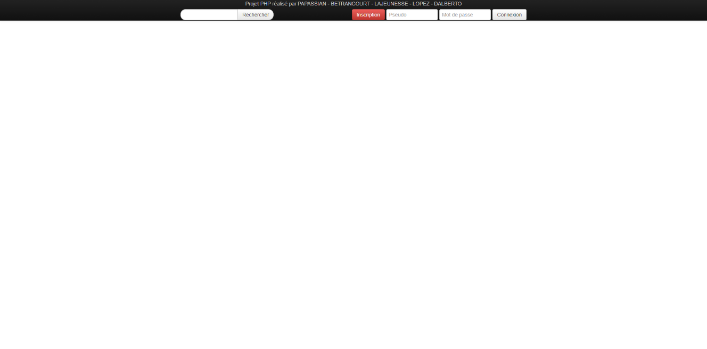

Afin de faciliter l’utilisation de notre site-web, voici un manuel d’utilisation détaillé des fonctionnalités disponibles.

# CONFIGURATION DE LA BASE DE DONNÉES

Afin de pouvoir utiliser notre site web, il est impératif de créer une nouvelle table dans votre base de données. Cette table devra s’intituler « sondages ».



# INSCRIPTION AU SITE

Une fois sur la page d’accueil du site, il sera nécessaire de créer un compte. Pour ce faire, il suffit de cliquer sur le bouton « inscription ».

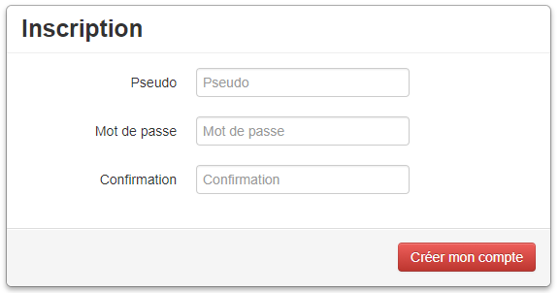S’ouvrira ensuite un formulaire afin d’y renseigner vos informations.

Si les informations saisies correspondent aux règles imposées, un message vous indiquant que l’inscription est réussie devrait apparaitre, et une nouvelle interface sera disponible.

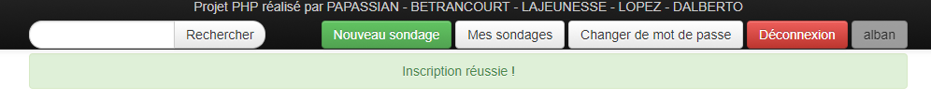

# CONNEXION AU SITE

Si vous disposez déjà d’un compte sur notre site, il est nécessaire de saisir vos identifiants dans le formulaire de connexion disponible en haut de la page.



Si votre identifiant et mot de passe sont valides, un message vous indiquera que votre connexion a bien été effectuée.



# MODIFICATION DU MOT DE PASSE

Si, une fois votre compte créé, vous souhaitez modifier votre de passe, il suffit de cliquer sur le bouton « Changer de mot de passe », disponible en haut de la page.



Il sera ensuite nécessaire de remplir le formulaire.

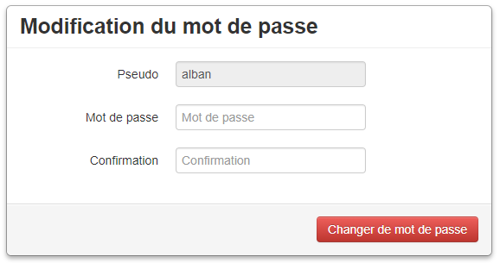

# CREER UN SONDAGE

Afin de créer un sondage, cliquer sur le bouton « Nouveau sondage » en haut de la page.



Un formulaire s’affichera afin d’y saisir les informations souhaitées.

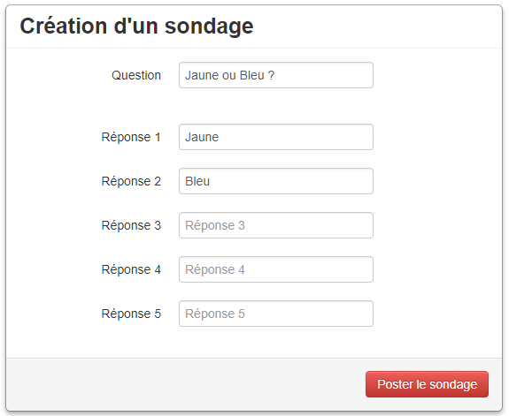

Une fois les informations saisies, cliquez sur le bouton « Poster le sondage ». Si le formulaire est correctement rempli, un message vous indiquant que votre sondage a bien été créé devrait s’afficher.

